**Ostersonntag: Hochfest der Auferstehung des Herrn**

***Halleluja! Christus ist auferstanden vom Tod. Er ist wahrhaftig auferstanden.***

***Sein Licht vertreibe das Dunkel in den Herzen. Halleluja.***

Ostern ist in diesem Jahr anders als sonst. Und doch ist Ostern.

Das Dunkel wird erhellt vom Licht der Auferstehung.

In das Dunkel des Todes, in die seelischen und wirtschaftlichen Notlagen der Menschen, in die Ungewissheit fällt Licht. Wir dürfen hoffen. Wir dürfen auch dieses Jahr die österliche Freude miteinander teilen.

---------------------------------------------------

**Statt der österlichen Speisenweihe liegen heuer am Ostersonntag ab 8:00 Uhr in der Kirche gesegnete Ostereier bereit.**

Zudem kann auch **das Osterlicht** für die Feier zu Hause abgeholt werden.

(Laterne mitbringen)

***Segensgebet für die österliche Speisensegnung daheim:***

Gepriesen bist du Herr unser Gott,

du hast unsere Welt erschaffen.

Du schenkst uns was wir zum Leben brauchen.

Du gibst uns zu essen und zu trinken.

Herr, du bist nach deiner Auferstehung

Deinen Jüngern erschienen und hast mit ihnen gegessen.

Wir danken dir, dass du uns heute

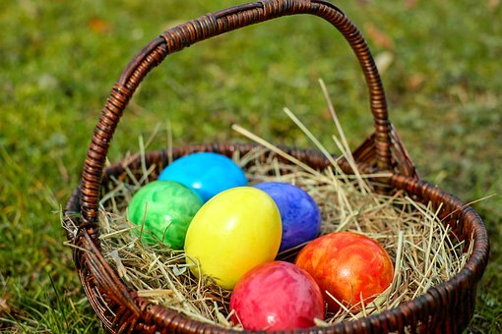in österlicher Freude versammelt hast,

um die Osterspeisen zu genießen.

Segne dieses Brot, die Eier und das Fleisch

(Kreuzzeichen über den Speisen machen)

und sei bei diesem Mahl in unserer Mitte.

Stärke unter uns das Band der Gemeinschaft,

der Eintracht und des Friedens.

Darum bitten wir durch Christus

unseren auferstandenen Herrn.

**Amen.**

----------------------------------------------------

***Hilfen zum Feiern*** gibt es aktuell in der Linzer Kirchenzeitung in der Beilage „inpuncto“ und auf der Diözesanhomepage: [www.dioezese-linz.at](http://www.dioezese-linz.at)

Wir laden herzlich ein als Hauskirche, im Fernsehen oder im Internet die Gottesdienste mitzufeiern.

------------------------------------------------------

„Die Auferstehung Jesu ist der Grund einer Freude, die niemals endet. Sie ist der Grund einer unzerstörbaren und unverbrauchbaren Hoffnung“ (Bischof Manfred)

Wir, die Pfarrleitung, wünschen in diesem Sinne, der großen Gemeinschaft unserer Pfarre,**ein frohes und gesegnetes Osterfest!**

Maria Sandner

Seelsorgeteambeauftrage Liturgie